Nadpis: IQRF Wireless Challenge II: soutěž o nejlepší bezdrátovou aplikaci
Souhrn: IQRF Alliance vyhlašuje druhý ročník soutěže IQRF Wireless Challenge o nejlepší aplikace využívající bezdrátovou technologii IQRF a nabízí odměny v hodnotě přes 100 000 Kč.
Klíčová slova: soutěž, IQRF, bezdrátové aplikace, bezdrátová technologie, bezdrátové sítě, bezdrátové produkty, IQRF Alliance, IQRF Smart School, MICRORISC, cloud, IoT, start-up, JIC
Obrázek: Obr. 1: IQRF Wireless Challenger
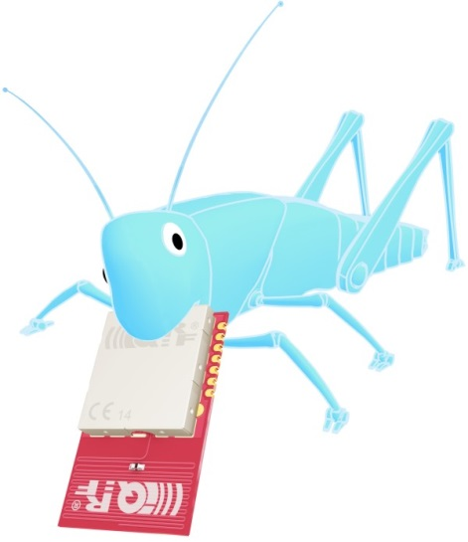
Zpráva: IQRF Alliance vyhlašuje soutěž IQRF Wireless Challenge II. „Využijte své schopnosti, navrhněte nejlepší aplikaci pro bezdrátovou technologii IQRF a bojujte o ceny v hodnotě přes 100 000 Kč,“ to je výzva programátorům, vývojářům, technikům a studentům z celého světa.
Soutěž je otevřena od 1. 11. 2015 do 29. 2. 2016. Soutěžní projekty mohou vytvářet jednotlivci i celé týmy. Soutěžící mají jako podporu možnost koupit IQRF vývojové nástroje se slevou až 65 %. Finálové klání nejlepších projektů bude probíhat formou interaktivního veletrhu v dubnu 2016.
Soutěžte v kategoriích Developer nebo Student. Jako Developer můžete přihlásit jakoukoli kreativní bezdrátovou aplikaci. Jako Student se letos zaměřte na téma světlo, sítě světel a bezdrátové osvětlení. Část soutěže Student je určena studentům škol přihlášených do mezinárodní sítě škol IQRF Smart School.
Mezi hlavní ceny patří finanční odměny a vývojové nástroje, ale také podpora ve Start-up programech Jihomoravského inovačního centra. Vybraným soutěžícím pomůžeme rozběhnout novou firmu nebo uvést na trh jejich produkt. Nadějným technikům rádi nabídneme zaměstnání.
Soutěž probíhá pod záštitou Ministerstva průmyslu a obchodu České republiky a Ministerstva školství, mládeže a tělovýchovy České republiky. Mezi partnery soutěže patří IARIA (International Academy, Research, and Industry Association), technické univerzity a mnoho významných odborných periodik. Hlavním sponzorem je technologická společnost MICRORISC s.r.o.
Bližší informace k soutěži naleznete na www.iqrf.org/contest.
Další informace: IQRF Alliance s.r.o. je mezinárodní komunita vývojářů, výrobců, systémových integrátorů, univerzit, vývojových center a business profesionálů využívajících bezdrátovou technologii IQRF. Technologie slouží k obsluze IoT a M2M komunikaci. Více zde: www.iqrfalliance.org
IQRF Smart School je síť škol, které v rámci partnerství v IQRF Allianci přináší svým studentům nejmodernější vzdělání v oblasti bezdrátové technologie IQRF. Studenti těchto škol mají možnost být u zrodu reálných projektů, aplikací a zařízení využívaných v Internetu věcí. Členství je pro školy zdarma. Více zde: www.iqrfalliance.eu/smart-school
MICRORISC s.r.o. je česká firma zaměřená na výzkum, vývoj a dodávky technologií a komponent výrobcům elektroniky. Zaměřuje se především na výzkum a vývoj bezdrátových technologií, přes 10 let vyvíjí vlastní bezdrátovou technologii IQRF. Více zde: www.microrisc.com
IQRF® je komplexní technologické řešení umožňující výrobcům elektroniky inovovat jakýkoliv jejich výrobek, poskytnout mu bezdrátovou konektivitu a volitelně i připojení ke zbytku světa přes Internet. Více zde: www.iqrf.org

Kontakty: Kategorie Developer, PR: Adéla Slezáková, +420 734 622 706
Kategorie Student, IQRF Smart School: Ivona Spurná, +420 777 775 735
e-mail: contest@iqrf.org
web: www.iqrf.org/contest
adresa: IQRF Alliance s.r.o., Průmyslová 1275, 506 01 Jičín

Partneři a sponzoři: Obr. 2: Loga partnerů a sponzorů IQRF Wireless Challenge II

